Zápis do sešitu, můžete vytisknout a nalepit nebo opsat

HRANOLY
Hranol je těleso s dvěma rovnoběžnými základnami, tvořenými shodnými a shodně orientovanými mnohoúhelníky. Těmto základnám se říká PODSTAVY. Podstava může být tvaru trojúhelníku, čtverce, obdélníku, kosočtverce, kosodélníku, lichoběžníku,….Mezi hranoly patří např. KRYCHLE a KVÁDR.
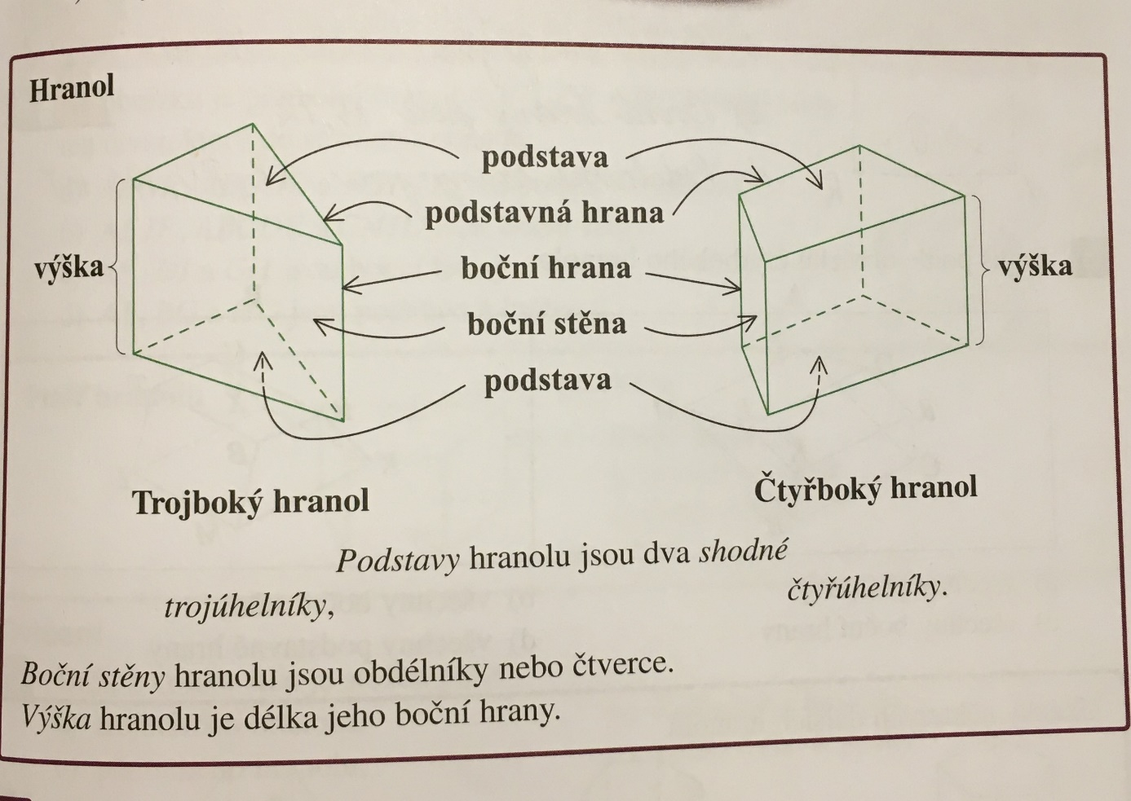

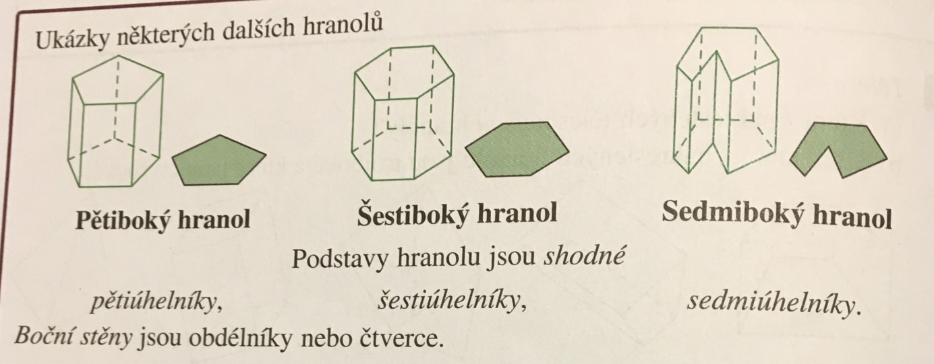

Povrch hranolu
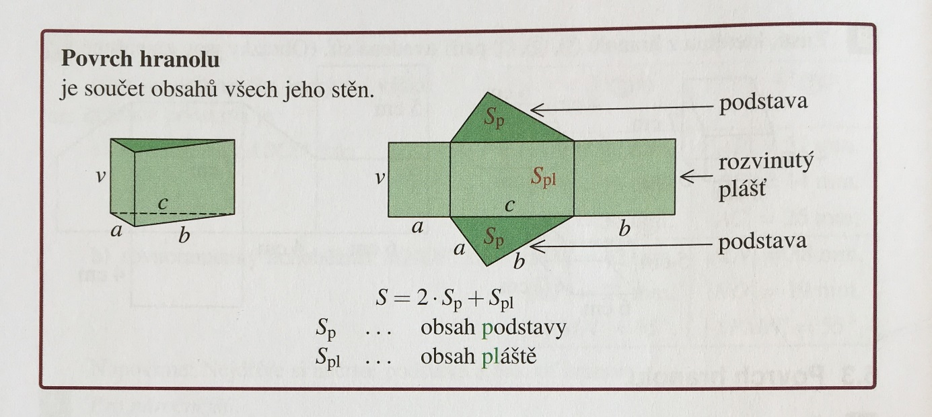

Povrch hranolu

Povrch hranolu je součet obsahů všech jeho stěn - obecně to je obsah 2 podstav + obsah pláště. S = 2 . S_{p} + S_{pl}

Už víme, že rozvinutým pláštěm je vždy obdélník nebo čtverec, který má jeden rozměr roven obvodu podstavy a druhý výšce hranolu – tedy: S_{pl} = o_{p} . v

Objem hranolu
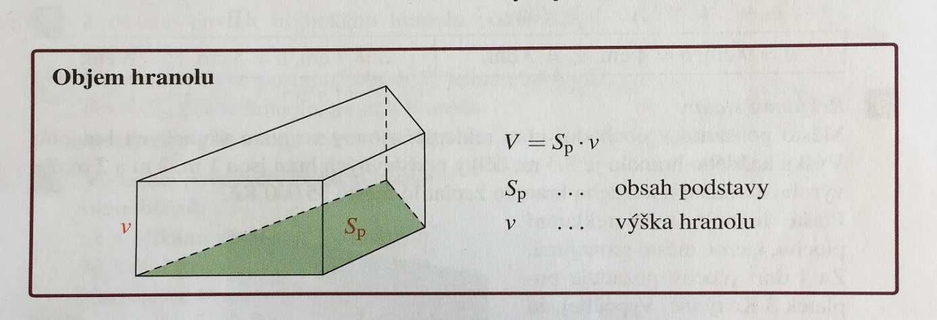
Podstava hranolu může mít tvar libovolného rovinného obrazce. Vy umíte spočítat obsah trojúhelníku, čtverce, obdélníku, kosočtverce, kosodélníku, lichoběžníku.
V = S_{P}.v

